

東南科技大學

數位遊戲設計系

專 題 製 作

中文題目

星際復仇者

|  |  |  |  |
| --- | --- | --- | --- |
| 學生 | ： | 李律行 | 40825033 |
|  |  | 何積杰 | 40825084 |
|  |  | 陳冠傑 | 40825044 |
|  |  | 鄭冠勇 | 40825080 |
|  |  |  |  |
| 指導老師 | ： | 許加文 | 老師 |

中華民國 1 1 0 年 12 月

**目錄** **I**

第一章 企劃目標 1

第一節 研究目的與動機 1

第二節 遊戲基本概述 1

第三節 專題實施進度表 1

第四節 工作分配 2

第二章 參考文獻與分析 3

第一節 相關遊戲分析 3

第二節 SWOT分析 3

第三節 開發軟體 3

第三章 遊戲概述 4

第一節 遊戲世界觀與故事 4

第二節 遊戲對話 5

第三節 系統規格 5

第四章 遊戲機制 6

第一節 遊戲類型 6

第二節 遊戲操作 6

第三節 遊戲方式 6

第四節 遊戲流程圖 7

第五節 關卡設定與流程圖 8

第六節 數值系統 11

第七節 聲音與音效 12

第五章 遊戲美術 13

第一節 主角核心 13

第二節 敵人核心 13

第三節 場景 13

第四節 技能圖示 14

第五節 機種 14

第六節 子彈 14

第六章 操作及介面規劃 15

第一節 主選單與功能選單 15

第二節 操作教學 16

第三節 遊戲介面 16

第四節 UI/UX及物件 17

第五節 對話系統 18

參考文獻 20

**表目錄 II**

▲圖 1，遊戲流程圖 7

▲圖 2，1-1教學關卡流程圖 8

▲圖 3，1-2關卡流程圖 9

▲圖 4，1-3關卡流程圖 9

▲圖 5，1-4關卡流程圖 10

▲圖 6，主角核心 13

▲圖 7，敵人核心 13

▲圖 8，場景-菌體銀河系 13

▲圖 9，技能圖示 14

▲圖 10，我方機種 14

▲圖 11，敵方機種 14

▲圖 12，三種不同子彈 14

▲圖 13，主畫面圖 15

▲圖 14，設定畫面圖 15

▲圖 15，主要攻擊教學 16

▲圖 16，探索模式UI介面 16

▲圖 17，防守模式UI介面 17

▲圖 18，子彈、機種、道具選擇介面 17

▲圖 19，對話系統介面 18

**圖目錄 III**

▲表格 1，專題實施進度表 1

▲表格 2，工作分配表 2

▲表格 3，竟品分析表 3

▲表格 4，SWOT分析表 3

▲表格 5，開發軟體表 3

▲表格 6，模式差別表 6

**▲**表格 7，玩家子彈攻擊力表 11

**▲**表格 8，玩家攻擊NPC所需次數表 11

**▲**表格 9，核心功能表 11

**第一章 企劃目標**

**第一節 研究目的與動機**

說到彈幕射擊遊戲，相對知名的是雷電(Raiden)、東方project等，而近期最出名的彈幕射擊遊戲則是雷霆戰機，且是以手機遊戲的方式登場，電腦遊戲的彈幕則不再有驚奇之作，單純的彈幕遊戲也不再進入大眾視野，於是我們想要製作一款有不一樣玩法的彈幕射擊遊戲。

**第二節 遊戲基本概述**

本小組的遊戲「星際復仇者」，是一款非純2D的彈幕射擊遊戲，玩家將扮演一名在星際中的復仇者，一邊將自己的仇人清算，一邊尋找屬於自己的清靜家園。玩家會以主角的個人觀點去探索遊戲世界觀，並且可依照個人喜好選擇劇情，遊戲中隨著劇情的進行，視角、玩法會根據劇情需求而產生變化，而遊戲的劇情也會因玩家的選擇不同而產生不一樣的後續、結局。

**第三節 專題實施進度表**

|  |  |  |  |  |  |  |  |  |  |  |  |  |
| --- | --- | --- | --- | --- | --- | --- | --- | --- | --- | --- | --- | --- |
| **專題執行之具體項目** | 110年 | | | | | | 111年 | | | | | |
| 8月 | 9月 | 10月 | 11月 | 12月 | 1月 | | 2月 | 3月 | 4月 | 5月 | 6月 |
| 確認專題題目 |  |  |  |  |  |  | |  |  |  |  |  |
| 相關資料蒐集 |  |  |  |  |  |  | |  |  |  |  |  |
| 場景設計 |  |  |  |  |  |  | |  |  |  |  |  |
| 角色造型/特效/音樂/音效 |  |  |  |  |  |  | |  |  |  |  |  |
| NPC/道具武器設計 |  |  |  |  |  |  | |  |  |  |  |  |
| 遊戲腳本設計 |  |  |  |  |  |  | |  |  |  |  |  |
| 期中報告製作及投影片製作 |  |  |  |  |  |  | |  |  |  |  |  |
| 遊戲測試 |  |  |  |  |  |  | |  |  |  |  |  |
| 專題介紹短片製作 |  |  |  |  |  |  | |  |  |  |  |  |
| 期末報製作告及投影片製作 |  |  |  |  |  |  | |  |  |  |  |  |

▲表格 1，專題實施進度表

**第四節 工作分配**

|  |  |  |
| --- | --- | --- |
| **職掌** | **負責人** | **工作內容** |
| 程式 | 李律行 | 腳本撰寫、音樂設計、音效設計、遊戲介紹短片製作 |
| 美術設計 | 陳冠傑、何積杰、李律行 | 角色設計、背景設計 |
| 企劃 | 何積杰 | 專題企畫書製作、報告製作、遊戲流程設計、遊戲故事設計 |
| 遊戲測試 | 何積杰、鄭冠勇 | BUG測試 |

▲表格 2，工作分配表

**第二章 參考文獻與分析**

**第一節 相關遊戲分析**

1.《雷電》

首作在於1990年，遊戲平台為大型街機、家機、掌機，後續續作有進軍到智慧型手機。操縱搖桿移動角色以躲避敵人的子彈，拾取場景上的道具可讓角色所發射出的子彈有著不同的變化，以應變敵人。 (Gasbomb, 2008)

2.《東方project》

首作在於1996年，東方Project，簡稱東方，又稱東方計劃。與上述雷電類似以，彈幕射擊遊戲為主，但有大量的漫畫、故事、音樂為輔。 (Hower, 2021)

|  |  |  |  |  |  |
| --- | --- | --- | --- | --- | --- |
|  | **美術** | **故事** | **道具** | **關卡** | **結局** |
| 雷電 | 高 | 低 | 僅子彈走向 | O | 單結局 |
| 東方project | 中 | 高 | 僅子彈走向 | X | 單結局 |
| 星際復仇者 | 低 | 高 | 子彈走向與其他數值增長 | O | 多結局 |

▲表格 3，竟品分析表

**第二節 SWOT分析**

|  |  |
| --- | --- |
| S優勢 | W劣勢 |
| 1. 遊戲採用無文字教學，學習容易 2. 美術風格簡單，省時省力 3. 遊戲操作簡單，適合人群廣 | 1. 組員過少，完成日期可能延後  2. 遊戲特效動畫過於簡單 |
| O機會 | T威脅 |
| 1. 本小組為PC平台，而先今相關作品多為手機平台 2. 本小組為多結局，類似作品多為單一結局 | 1. 雷電相關作品多，很難脫穎而出 2. 類似作品特效出色 |

▲表格 4，SWOT分析表

**第三節 開發軟體**

|  |  |  |
| --- | --- | --- |
| 使用軟體 | | 用途 |
|  | Unity3D | 遊戲引擎 |
|  | Visual Studio | 程式腳本編輯工具 |
| iPhone 版GarageBand 使用手冊- Apple 支援(澳門) | Garageband | 音樂、音效製作 |
|  | Figma | UI設計、場景流程預覽 |
| Download Adobe Premiere Pro Logo in SVG Vector or PNG File Format - Logo .wine | Premiere Pro | 宣傳片編輯 |

▲表格 5，開發軟體表

**第三章 遊戲概述**

**第一節 遊戲世界觀與故事**

在這宇宙中，有一個名為【核心】的特殊能量可以使生命進化，一個核心能為一個文明帶來無數的利益，許多的文明、種族都為此而征戰也為此消失。在這無數的文明中，屬於地球人類的這一個文明，為了找尋更多資源而前往太空，偶然間得到一批為數不少的【核心】，，懷璧其罪的無妄之災，迫使地球上的所有國家必須統一陣線加入這場爭奪核心的戰爭，而地球上的人也是藉著這次的事件，才知道龐大的太空星際不只有地球上有生命體、文明，還有更多、數不清的文明、勢力、種族也生存著、競爭著，弱肉強食的法則成為了生存法則；合縱連橫、遠交近攻成為了常識；隨時進入備戰狀態成為了地球人的日常，和平地以往不複存在。

在這龐大的星際中有無數的勢力存在，只要能星際中只要能佔領三個以上的星系，便可稱為大型勢力，所謂的大型勢力可以是為了生存的弱勢群體抱團；也可以是為了資源、利益而產生；也有純以種族至上的，只要有足夠的實力站穩三個星系以上，便可自稱為大型勢力。

地球文明靠著那一批最初的【核心】終於在星際中得以自保站穩腳跟，並將曆法重新命名為星際曆，星際曆131年，地球文明開始嘗試向外界接觸，花了兩百多年的時間終於與鄰近的星際文明組成聯邦，其聯邦名為【銀河聯邦】。又過了近千年的發展，銀河聯邦以結盟的方式，成為了星際中的大型勢力之一。

(關於核心)所謂的核心是一種小體積但具有極高能量的能量體，提煉出其中的能量後便可直接使用能量，通常以發光的礦石的形式出現，也有可能以液體、氣體的形式呈現。核心分為兩種，一種是一般核心又稱作低核心，這種核心通常做為能源、動力使用，以人類的生存方式來說，就是取代了電力、核能等各種能源需求；另一種則稱為特殊核心也稱作高核心，每個高核心的能量表現方式都不一樣，有的可以使壽命延長；有的可以使生命枯萎；甚至有使生命體進化的高核心，目前未被解析出其原理，但以知曉的部分是高核心的能量並不能像一般核心一樣的當作能源使用。

(遊戲劇情)>星際曆1712年，主角柯賽爾出生於銀河聯邦的人類管轄區【星際海】其中一顆名為【A131】的星球上，這一區近期被發現了一批天然的特殊核心，而受到附近勢力的覬覦，也因處於特殊核心的產地，導致柯賽爾家鄉成為戰火中心。因為有叛徒的出現而使【銀河聯邦】節節敗退，最後丟失了【A131】附近的管轄權，【銀河聯邦】此時正遭受其他勢力的聯合打壓，於是不想將太多的軍力投入於此的【銀河聯邦】簽下了停戰協議。此戰柯賽爾的父母戰死、家鄉被毀，最後的停戰協議，讓柯賽爾開始產生了對銀河聯邦的仇視。

因為意外得到一顆特殊核心，導致柯賽爾成為眾人的目標，然而柯賽爾不願加入【銀河聯邦】，也不願意加入接受之前襲擊他家鄉的盟友，使他受到兩方的追殺，然而柯賽爾靠著這棵特殊核心成為了他逃離追殺的資本，他也將這顆散發黑紫色光芒的核心命名為【報應】。

(遊戲劇情)>逃離星落海來到了附近的【荒蕪星域】的柯賽爾，打算在此開始建造自己的武裝力量並且向星落海殺去，然而因為【報應】的存在加上柯賽爾遭受銀河聯邦的通緝，注定了柯賽爾不論逃到哪裡都會遭受到各個勢力的覬覦，不論是想要將他手上的【報應】據為己有的人、或是想要將他當作加入銀河聯邦的門檻的勢力，都會是柯賽爾不停戰鬥的原因。期間柯賽爾遇見了好幾個同樣因為各自的原因而被追殺、被通緝的朋友，他們組成了一個名為【脫離者】的團隊，開始在這荒蕪星域生存下去。

(遊戲劇情)>【脫離者】在短短兩年內在【荒蕪星域】闖出了龐大的名聲，使它們可以在【荒蕪星域】中橫著走，卻也因此引來了曾經通緝他們的各種大型勢力的關注，促使同樣在【荒蕪星域】的對手與這些大型勢力派出的追擊者們聯手打算將他們一網打盡。

此戰後【脫離者】只剩下三個，其餘的全部戰死，柯賽爾離開了【荒蕪星域】的同時也增加了復仇的對象。

(遊戲劇情)>(AI的來源)柯賽爾又開始了他的飄泊旅程，過了三年，柯賽爾來到了【神明領域】，這裡是一個大型勢力群，與銀河聯邦不同的是這個勢力是由一群自稱為神明的種族所建成的，神明最大的特點就是非常擅長使用核心作為生命體的能源，且藉此來進化生命體，賦予生命體更高的智慧、以及更強大的肉體，甚至可以發出某種頻率來達成所謂的心電感應，而這項技術成為了神明最能夠如此強大的根源。

**第二節 遊戲對話**

序章:

星際曆1732年，黑晝勢力邊緣，落星地帶的315號星上一處林地，一名柯賽爾胸前戴著一條項鍊，項鍊上有著一塊精緻的核心，核心散發著令人刺眼的紫黑色光芒，男子將核心放在掌心上，輕輕握住並喃喃著:【融合這麼久，終於穩定下來了。不論是誰，在我這留下的帳單，我會一筆一筆的討回來，接下來...輪到我的回合了。】

關卡對話:詳見附件一

**第三節 系統規格**

最低備配:

作業系統: Windows 10

處理器: Intel(R) Atom(TM) x5-Z8350 @ 1.44GHz

記憶體: 2 GB 記憶體

顯示卡: Inter(R) HD Graphics 400

DirectX: 版本：9.0c

儲存空間: 500MB 可用空間

**第四章 遊戲機制**

**第一節 遊戲類型**

2D直向卷軸彈幕射擊遊戲、第三人稱上帝視角2D關卡(進攻、探索)。

**第二節 遊戲操作**

操作模式:WASD前後左右，滑鼠控制角色面向，滑鼠左鍵單擊發射(可按著連射)，空白鍵使用核心，長按空白鍵竊取核心。

**第三節 遊戲方式**

關卡推進，隨著故事劇情推進關卡發展，可選擇關卡，依照選擇關卡不同、選擇劇情不同，出現不一樣的劇情後續、結局。

遊玩方法也會依照劇情需求而有變化，進攻階段畫面為橫向卷軸，前方來敵；探索階段畫面為直向卷軸，四方來敵；守城階段畫面則是定點不動保護目標、四方來敵。

|  |  |  |  |
| --- | --- | --- | --- |
| **模式** | **畫面呈現** | **破關條件** | **敵人來向** |
| 進攻 | 橫向卷軸(捲動較快) | 打完一波波的敵人 | 前方來敵 |
| 探索 | 直向卷軸(捲動較慢) | 打完一波波的敵人 | 四方來敵 |
| 防守 | 定點視角 | 打完一波波的敵人，並保護目標不被摧毀。 | 四方來敵 |

▲表格 6，模式差別表

**第四節 遊戲流程圖**

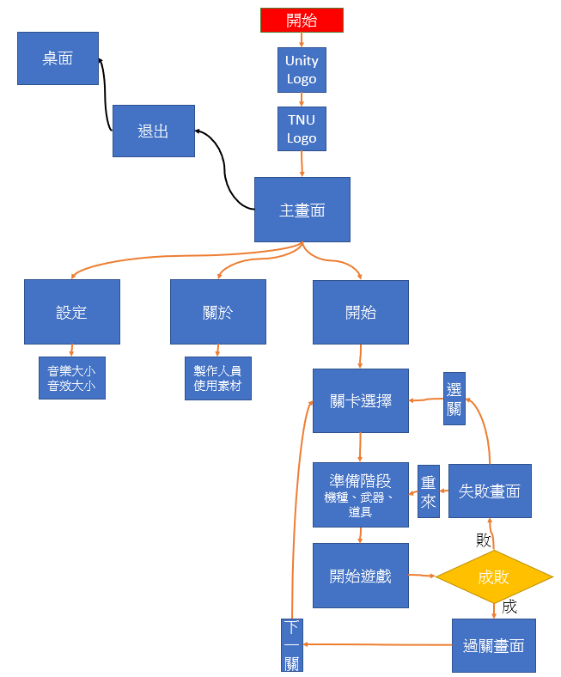

▲圖 1，遊戲流程圖

**第五節 關卡設定與流程圖**

1. 一個大關卡下面有4個小關卡
2. 每一關一分鐘的跑圖時間，打完敵人才能到下一張小關卡
3. 每個小關卡9波敵人(1-1教學關除外)，每3波有一波眾多敵人(包含一個特殊機種)，第9波為小BOSS

**1-1教學關卡流程**

1. 移動、射擊教學
2. 技能種類介紹、技能使用教學
3. 竊取核心、使用核心教學 (出現兩種特殊機種)
4. 無限模式(使用上述教學來熟悉操作)

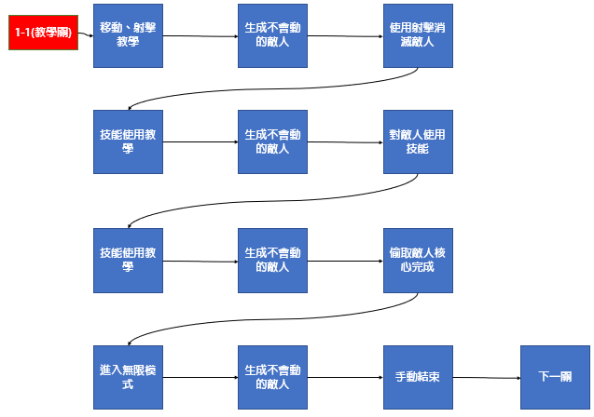

▲圖 2，1-1教學關卡流程圖

**1-2關卡流程**

只出現一般敵人與技能掉落。

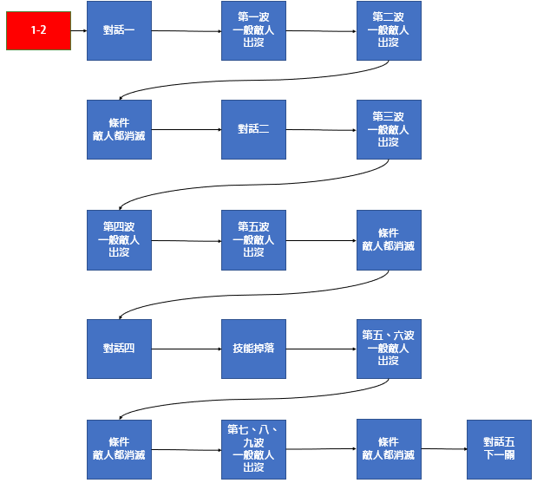

▲圖 3，1-2關卡流程圖

**1-3關卡流程**

出現一般敵人與特殊敵人、技能掉落。

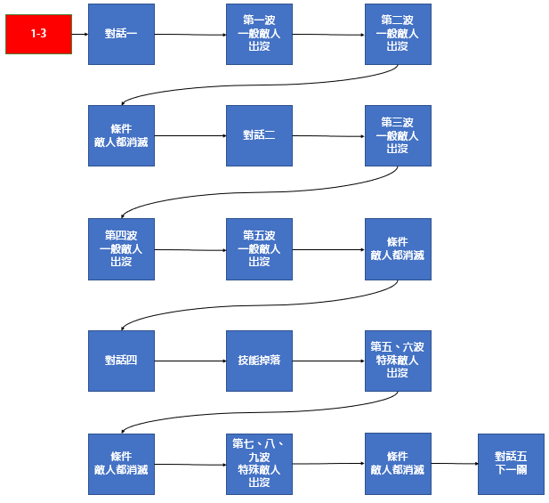

▲圖 4，1-3關卡流程圖

**1-4關卡流程**

出現一般敵人、特殊敵人、技能掉落與Boss。

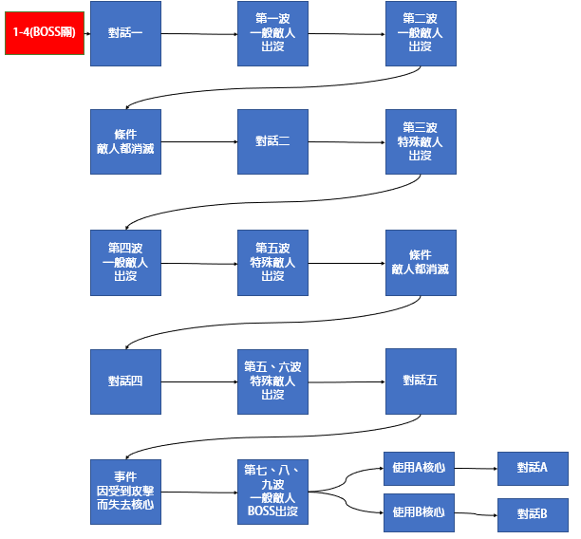

▲圖 5，1-4關卡流程圖

**第六節 數值系統**

**1.玩家攻擊力**

玩家可以選擇一般子彈、霰彈。

|  |  |
| --- | --- |
| **子彈** | **攻擊力** |
| 一般子彈 | 70 |
| 霰彈 | 中間60、左右50 |

**▲**表格 7，玩家子彈攻擊力表

**2.敵人攻擊力**

敵人子彈攻擊力會依照子彈速度作調整。

|  |  |  |  |
| --- | --- | --- | --- |
|  | **速度5** | **速度10** | **速度15** |
| 攻擊力 | 70 | 50 | 30 |

**▲**表格 8，玩家攻擊NPC所需次數表

**3. 核心功能**

|  |  |
| --- | --- |
|  | **效果** |
| 偷取 | 指定場上的敵人，偷取他的核心，並且可以使用 |
| 能量屏障 | 無敵10秒 |
| 雙重 | 增加兩個子彈發射點 攻擊力60 |
| 低震盪波 | 清空場上敵人的子彈 |

**▲**表格 9，核心功能表

**4. 玩家機種類別**

|  |  |  |  |
| --- | --- | --- | --- |
|  | **平衡機型** | **速度機型** | **防禦機型** |
| **血量** | 400 | 350 | 500 |
| **飛行速度** | 一般 | 最快 | 最慢 |
| **攻擊力加成** | +20 | +10 | +10 |
| **碰撞盒大小** | 一般 | 最小 | 最大 |

▲表格 10，玩家機種類別表

**第七節 聲音與音效**

遊戲內的敘述方式都是以文字旁白方式呈現，所以不會有配音；而音樂將使用Garageband 軟體編輯，符合遊戲的內容科幻呈現；音效同樣也使用Garageband 軟體。

**第五章 遊戲美術**

因本小組人員較少，經討論後將採用黑白灰三種顏色，以及幾何形狀來繪製遊戲內的所有核心、機種、子彈等。

**第一節 主角核心**

主角核心由四個小正方形圍繞一個大正方形的圖案，作為宇宙中最初始，意象單純，但能力卻為最強，具有可以偷取附近核心的能力。



▲圖 6，主角核心

**第二節 敵人核心**

敵人核心大多為刻意製造，而非天然生成之核心，非天然核心有著人為製造的樣子，有著複雜形狀，有時會有表示所屬的單位或組織之圖案。



▲圖 7，敵人核心

**第三節 場景**

遊戲故事場景大多發生在銀河聯邦基地與藍星聯邦基地之間的菌體銀河系，這裡的星球有著大量未挖掘的天然核心，是各個聯邦都想搶奪的地方。

▲圖 8，場景-菌體銀河系

**第四節 技能圖示**



▲圖 9，技能圖示

**第五節 機種**

平衡機種為普通的三角形狀，有使用圓角做修飾，於其他機種相比最為簡單；速度機種沿用平衡機種，因速度較快、血量較少，所以設計瘦小，後有開口之形狀；防禦機種也沿用平衡機種形狀，因速度較慢、血量較多，所以設計較粗壯。我方機種與敵方機種都為這三種外型，因此以顏色作為區分敵我。

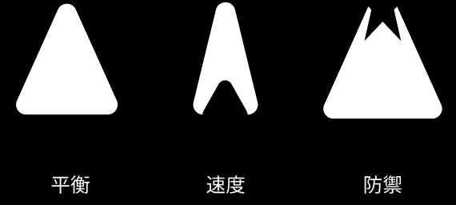

▲圖 10，我方機種

▲圖 11，敵方機種

**第六節 子彈**

|  |  |  |
| --- | --- | --- |
|  |  |  |
| 速度型 | 散彈型 | 砍刀型 |

▲圖 12，三種不同子彈

**第六章 操作及介面規劃**

**第一節 主選單與功能選單**

▲圖 13，主畫面圖

▲圖 14，設定畫面圖

**第二節 操作教學**

小組採用無文字的關卡教學，使用圖示帶領玩家完成指定動作。

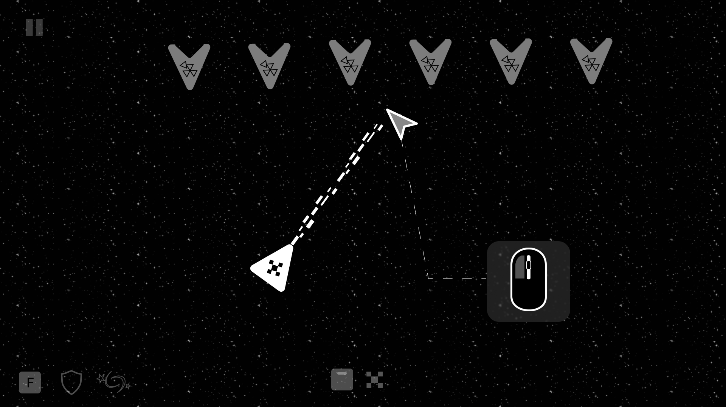

▲圖 15，主要攻擊教學

**第三節 遊戲介面**

▲圖 16，探索模式UI介面

▲圖 17，防守模式UI介面

**第四節 UI/UX及物件**

在準備階段時會以無文字呈現，使用圖示、動畫來使玩家了解每個子彈、機種、道具的功用。

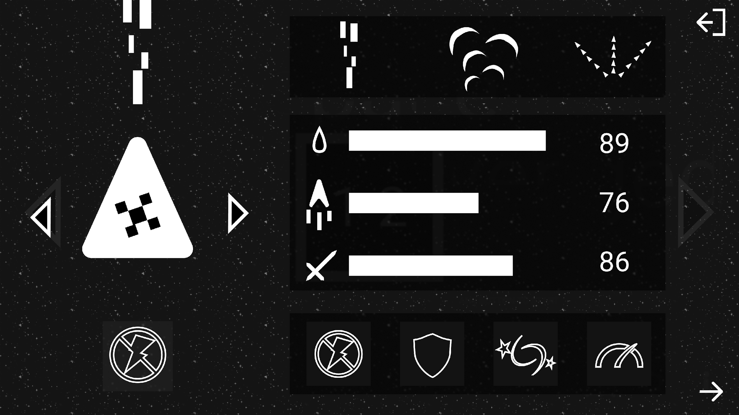

▲圖 18，子彈、機種、道具選擇介面

**第五節 對話系統**

當觸發條件時，遊戲畫面淡化，並暫停，此時會有對話框出現，來顯示角色的對話。

▲圖 19，對話系統介面

**第七章 結論與展望**

星際復仇者的現有世界觀設定是它的骨架，以此為基礎，未來故事還有很多可發展的方向，像是主角的於過去所發生的事情、不同勢力間的摩擦、種族與種族的矛盾、甚至是另外一個新角色所在的地方與主角的故事線呼應。相對於故事，遊戲中則是還有可以有新的元素加入，例如可成長的系統、種族間的差異性、與NPC的交易、可供玩家選擇的星際地圖等等，都可以是後續的發展方向，若是星際復仇者能夠成為人的喜愛，那我們也有自信將它打造成不同以往的2D射擊類遊戲。

**參考文獻**

Gasbomb. (2008年4月22日). 雷電 (遊戲)-維基百科，自由的百科全書. 擷取自 維基百科，自由的百科全書: https://zh.wikipedia.org/wiki/%E9%9B%B7%E9%9B%BB_(%E9%81%8A%E6%88%B2)

HowerLS. (2021年1月30日). 東方Project-維基百科，自由的百科全書. 擷取自 維基百科，自由的百科全書: https://zh.wikipedia.org/wiki/%E6%9D%B1%E6%96%B9Project

**對話**

**1-1A**

Don

前，要先測試機體是否正常，請按照UI面板指示操作。

Cosair

有點久沒到駕駛艙了希望操作技術不會因此生疏。

**1-1B**

Don

做得不錯

Don

提醒一下，每個核心的技能都不同。

Don

偷取完成後可以按下「TAB」鈕來檢視核心分析面板。

Don

......

Don

教學結束，機體狀況分析正常。

Don

想要重啟教學，可以重複遊玩1-1關卡。

**1-2A**

Don

看來來了一批正規軍，擊潰他們吧。

Cosair

收到

**1-2B**

Don

掃描中......

Don

附近無敵人。

**1-3A**

Don

警報警報，西北方爭測到一批外來者，估計是帶有敵意。

Cosair

我的核心【報應】的能力是盜竊敵方核心的能力

Cosair

現在剛完成進化，現在可以將盜竊的過來的功能儲存下來

Cosair

剛好來了一批追擊者，正好拿他們練手，走吧!

**1-3B**

Cosair

這一群人好像是銀河聯邦的人，為什麼會在這?

Don

你為了進化核心，不聞不問外界的事情有點久了，現在黑晝盟正遭受眾多勢力的圍攻

Cosair

為什麼?出現新的核心了嗎?

Don

對，不過不是出現在黑晝盟的領地，而是外面出現的

**1-4A**

Don

原本銀河聯邦、神明領域、星神領域、星際盟還在談判，結果被黑晝盟偷走。

Don

不過他們發現的時候並不算晚，所以有找到黑晝盟留下的線索，現在殺上門來了。

Cosair

真是盛大的派對，我們也去湊一咖吧，看看能不能運氣好遇到老熟人。

Don

警報警報

Don

前方偵測到特殊核心，可能是軍官長階級的敵人。

Wei.shun

你就是那個偷襲者嗎?

Cosair

他誰?沒看過的面孔

Don

威汛上校，屬於銀河聯邦，最近頗有名的上校，從平民晉升上來的。

Cosair

沒聽過，看來是個無名小卒，去死吧，銀河聯邦的狗。

Wei.shun

哼，狂妄!受死吧!

**1-44B**

Cosair

不愧是威「遜」上校，真的很遜

Don

人家不是那個遜好嗎..而且明明就不算輕鬆，聯邦的上校職位沒有這麼好拿的。

Cosair

不過如此。接下來就繼續往前找一下其他...

Don

附近有敵人，從隊伍規模判斷不是聯邦，要靠過去嗎?

Cosair

靠過去吧，這批人應該是荒蕪地帶的盜賊之類的，看看能不能跟他們合夥拿一點情報，順便從他們手中搶一些東西。

Don

真不太懂人家是盜賊還是你才是。

Cosair

要你管，這種地方就是弱肉強食，出發。

Don

......